**Урок 11 Контрольна робота № 1 з теми «Фізика як природнича наука. Пізнання природи»**

**Мета уроку:**

Перевірити знання про фізичні величини і зв'язки між ними; вміння порівнювати значення величин, застосовувати формули для розв'язування конкретних задач.

**Хід уроку**

В зошитах для контрольних робіт з фізики запишіть:

*4 жовтня*

***Контрольна робота***

***Фізика як природнича наука. Пізнання природи***

Після напишіть варіант, відповідно номера навпроти вашого імені, та виконайте контрольну роботу.

|  |  |
| --- | --- |
| Прізвище та Ім’я | Варіант |
| Аленіна Вікторія | 1 |
| Алєксєєв Дмитро | 2 |
| Бондаренко Кристина | 1 |
| Борисенко Анатолій | 2 |
| Брайко Катерина | 3 |
| Гончаренко Ганна | 1 |
| Дворніков Олександр | 2 |
| Дудка Аліна | 3 |
| Єременко Катерина | 3 |
| Жданов Валентин | 1 |
| Ковальов Олександр | 4 |
| Костиря Роман | 4 |
| Островський Максим | 2 |
| Пуц Богдан | 3 |
| Радченко Костянтин | 1 |
| Самсоник Аліса | 2 |
| Свідунова Сніжана | 1 |
| Семенюк Вікторія | 2 |
| Сміян Роман | 3 |
| Солохненко Микита | 1 |
| Федчук Єлизавета | 2 |
| Чечуров Данило | 3 |
| Шацька Кароліна | 3 |

***1 варіант***

1. Які явища вивчає фізика? *(1 бал)*

а) Що відбуваються на Землі

б) Спостережувані на землі та в небі

в) Механічні, теплові, світлові, звукові, електричні та магнітні

г) Що відбуваються на землі та в океанах

2.Прикладом речовини є *(1 бал)*  
а) Об’єм б) Алюміній в) Термометр г) Секунда.

3. Чому в холодному приміщенні дифузія відбувається повільніше, ніж в теплому? *(1 бал)*

а) Збільшуються проміжки між молекулами

б) Збільшуються швидкості руху молекул

в) Зменшуються швидкості руху молекул

г) Змінюються розміри молекул

4. Яка довжина бруска*? (1 бал)*

5. Визначте ціну поділки та об'єм рідини, налитої в мензурку. *(2 бали)*

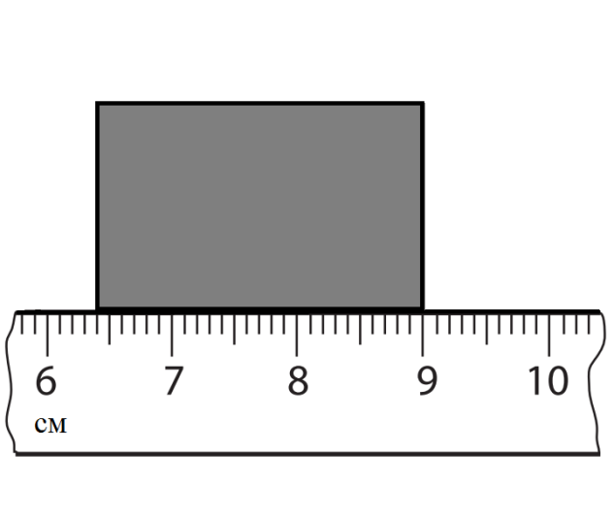 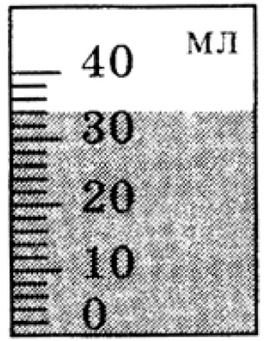

*До завдання 4 До завдання 5*

6.Виразіть 550 м в мм, см, км *(1,5 бали)*

7.Тривалість одного тайму футбольного матчу 45 хв. Ви­разіть цю тривалість у годинах. *(1,5 бали)*

8. Для медичних потреб використовують піпетки. Як можна виміряти об’єм краплі води з піпетки? *(3 бали)*

***Контрольна робота № 1 з теми «Фізика як природнича наука. Пізнання природи»***

***2 варіант***

1. Що служить джерелом фізичних знань? *(1 бал)*

а) Вимірювання

б) Спостереження та експерименти

в) Тільки спостереження

г) Тільки експерименти

2. Прикладом фізичного тіла є *(1 бал)*

а) Об’єм б) Алюміній в) Термометр г) Секунда

3. Вчителька увійшла в клас. Учень, який сидить на останній парті, відчув запах її парфумів через 10 с Швидкість поширення запаху парфумів в кімнаті визнається, в основному, швидкістю *(1 бал)*

а) Випаровування

б) Дифузії

в) Броунівського руху

г) Конвекційного перенесення повітря

4. Який діаметр кулі*? (1 бал)*

5. Визначте ціну поділки та об'єм рідини, налитої в мензурку. *(2 бали)*

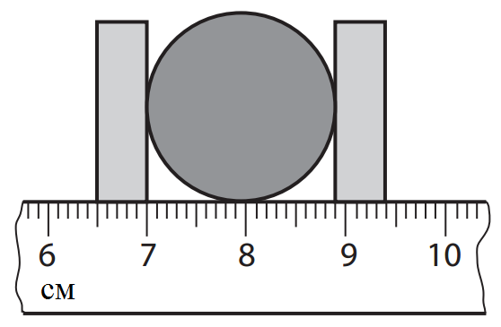 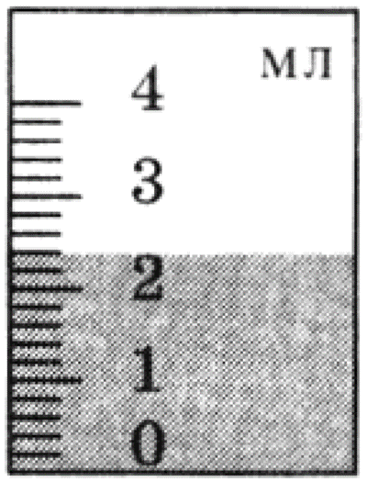

*До завдання 4 До завдання 5*

6. Виразіть 70 мм в см, м, км *(1,5 бали)*

7.Об'єм газового балона 23 л. Виразіть цей об'єм у кубічних сантиметрах. *(1,5 бали)*

8. Як можна виміряти об’єм зернини рису? *(3 бали)*

***3 варіант***

1. Значення найменшої поділки шкали приладу *(1 бал)*

а) Шкала

б) Ціна поділки

в) Нижня межа вимірювання

г) Верхня межа вимірювання

2. Прикладом фізичної величини є *(1 бал)*

а) Об’єм б) Алюміній; в) Термометр; г) Секунда.

3. Якщо покласти огірок в солону воду, то через деякий час він стане солоним. Виберіть явище, яке обов'язково доведеться використовувати при поясненні цього процесу. *(1 бал)*

а) Конвекція б) Дифузія в) Хімічна реакція г) Теплопровідність

4. Який діаметр кулі*? (1 бал)*

5. Визначте ціну поділки термометра і його показання. *(2 бали)*

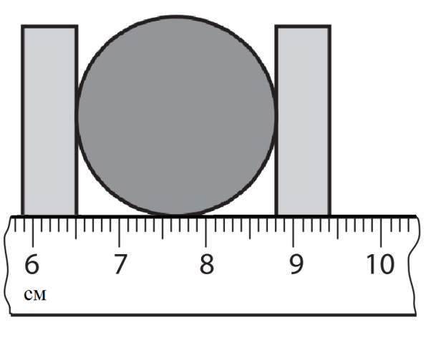 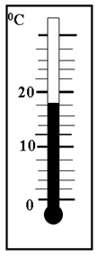

*До завдання 4 До завдання 5*

6.Виразіть 2,3 км в м, см, мм *(1,5 бали)*

7. Площа парти 0,9 м2. Виразіть цю площу у квадратних сантиметрах. *(1,5 бали)*

8. У мірний циліндр налили воду, потім туди ж опустили скріпки. Як можна виміряти об’єм однієї скріпки? *(3 бали)*

***Контрольна робота № 1 з теми «Фізика як природнича наука. Пізнання природи»***

***4 варіант***

1. Довжина, площа, об’єм – це *(1 бал)*

а) Якості тіла

б) Його фізичні властивості

в) Фізичні величини, що характеризують розміри тіл

г) Серед відповідей немає правильної

2. Прикладом одиниці вимірювання є *(1 бал)*

а) Об’єм б) Алюміній в) Термометр г) Секунда

3. Явище дифузії в рідинах свідчить про те, що молекули рідин *(1 бал)*

а) Рухаються хаотично

б) Притягуються одна до одної

в) Складаються з атомів

г) Коливаються біля своїх положень рівноваги

4. Яка довжина бруска*? (1 бал)*

5. Визначте ціну поділки та об'єм рідини, налитої в мензурку. *(2 бали)*

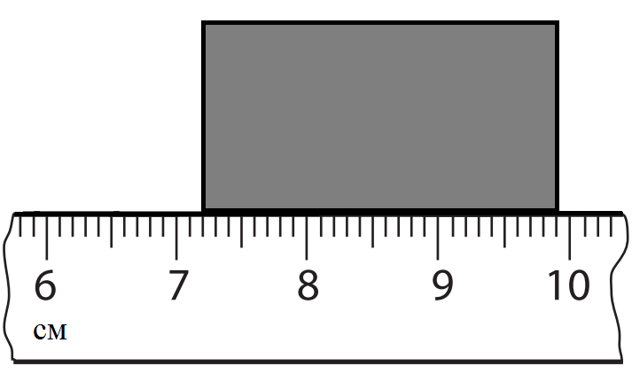 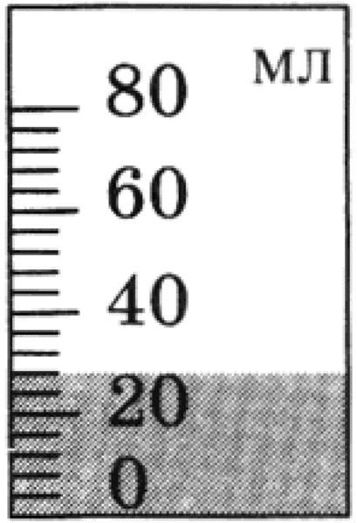

*До завдання 4 До завдання 5*

6.Виразіть 350 см в мм, м, км *(1,5 бали)*

7.Тривалість одного періоду в хокеї триває 20 хв. Ви­разіть цю тривалість у годинах. *(1,5 бали)*

8. Як за допомогою вимірювальної лінійки визначити середнє значення діаметрів зерен маку? *(3 бали)*